Inovação no mundo dos jogos de azar - Os jogadores do JetX ganham o jackpot

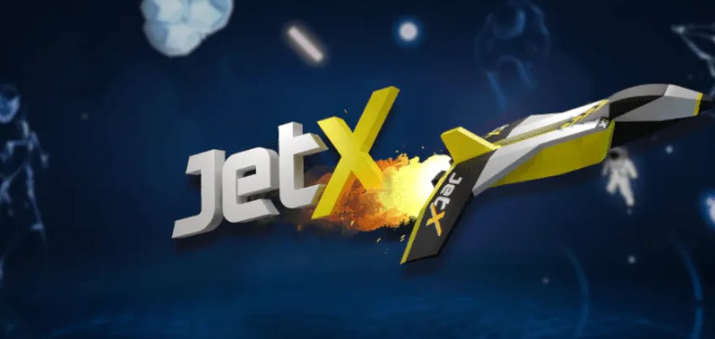

É um jogo dinâmico e envolvente que ganhou popularidade entre os jogadores devido à sua mistura única de ação ao estilo arcade e jogabilidade estratégica. O conceito do JetX nasceu no início da década de 2010, um período marcado por rápidos avanços tecnológicos nos jogos. Foi criado por uma pequena equipa independente de programadores que partilhavam a visão de criar um jogo que misturasse a mecânica das corridas de alta velocidade com elementos de combate aéreo. Inspirada nos jogos clássicos de arcada e nos simuladores de voo modernos, a equipa propôs-se criar uma experiência de jogo única.

Regras do JetX
- Objetivo: O principal objetivo da slot é pilotar um jato futurista através de vários níveis, cada um com dificuldade e complexidade crescentes. O objetivo é obter o máximo de pontos passando por obstáculos, recolhendo power-ups e derrotando inimigos.
- Mecânicas de jogo: Os jogadores do JetX controlam o seu jato utilizando controlos simples mas com boa capacidade de resposta. O jogo envolve normalmente acelerar, manobrar e usar habilidades especiais ou armas para superar desafios.
- Níveis e desafios: Cada nível apresenta diferentes obstáculos, desde barreiras estáticas a inimigos em movimento. Alguns níveis podem ter perigos ambientais, como lasers ou minas.
- Power-Ups e atualizações: Ao longo da unidade, os jogadores podem recolher power-ups que melhoram as capacidades do seu jato. Estes incluem aumentos de velocidade, escudos e atualizações de armas. Alguns power-ups são temporários, enquanto outros podem ser atualizações permanentes.
- Modo multijogador: Inclui frequentemente um modo multijogador em que os jogadores podem competir uns contra os outros ou cooperar para completar níveis.
- Pontuação e recompensas: Os jogadores do JetX ganham pontos com base no seu desempenho em cada nível. As pontuações altas e as conquistas podem desbloquear novos jatos, níveis ou características especiais.

Gráficos da JetX
- Estilo visual: Apresenta um estilo visual elegante e moderno. Os seus gráficos são caracterizados por texturas de alta definição, cores vibrantes e modelos detalhados. A estética do jogo combina frequentemente elementos futuristas com um toque de ficção científica.
- Design do ambiente: Os níveis da unidade são concebidos com uma variedade de temas, desde estações espaciais a paisagens alienígenas. Cada ambiente é concebido para ser visualmente atrativo e desafiante para os jogadores.
- Efeitos especiais: Utiliza efeitos especiais avançados para melhorar a experiência de jogo. O jetx foguete inclui iluminação realista, efeitos de partículas para explosões e armas, e animações suaves.

Versão móvel do JetX
- Adaptação para telemóvel: A versão móvel foi concebida para manter a experiência central do jogo, optimizando-a para os controlos do ecrã tátil. A interface é simplificada para garantir a facilidade de utilização em ecrãs mais pequenos.
- Desempenho e qualidade: Apesar de estar numa plataforma móvel, mantém gráficos de alta qualidade e um desempenho suave. A slot está optimizada para uma variedade de dispositivos, garantindo uma experiência de jogo consistente.
- Características e conteúdo: A versão móvel inclui normalmente todas as características do jogo original, incluindo vários níveis, modos multijogador e opções de personalização. No entanto, o JetX pode ter características ou conteúdos adicionais específicos para telemóveis.
- Conectividade e opções de jogo: Os jogadores no telemóvel podem frequentemente ligar-se a outros, incluindo os de plataformas diferentes, para sessões multijogador. A slot pode suportar modos de jogo online e offline.
Em suma, oferece uma experiência de jogo emocionante e visualmente deslumbrante, com a sua jogabilidade intuitiva, gráficos futuristas e disponibilidade de plataforma versátil, incluindo uma versão mobile bem otimizada. Isto torna-o uma escolha popular para os jogadores que procuram um jogo de estilo arcade envolvente com um toque moderno.

